万融国际大厦B1层B101室配套用房（融餐厅）
招租公告
万融国际大厦B1层B101室配套用房公开向社会招租，招租标段设为：A1标段，共计出租面积约600㎡(以现场测量为准)。现公开出租区域，见下图：
一、竞租铺面平面布局图
B1层：
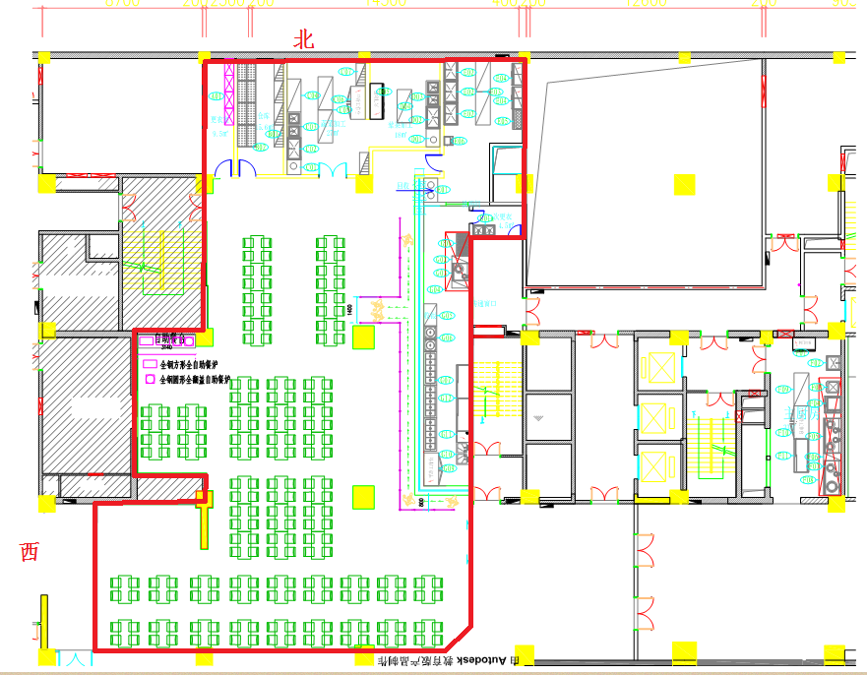
二、标的物情况
以上标段可从事经营业态：万融国际项目配套餐厅，经营许可由竞租人自行解决。
1、业态、底价及投标保证金额度：
标段编号 | 使用面积  约（㎡） | 限定业态 | 竞租保证金  （人民币：元） | 年租赁底价  (人民币：元/年） | 年租赁限价  (人民币：元/年） | 备注
A1标段 | 600 | 万融国际项目配套餐厅 | 3万 | 2.88万 | 9.6万
据时详见项目现场公告；竞拍以标段为单位，单位面积仅供参考，竞租前如有调整，以最终竞租前公布信息为准。
2、租赁期限：三年；
3、交付标准：现状交付，经营户承租期间承租范围内的所有能耗费由承租户自行承担；
4、装修优惠期：无；
5、租赁费用支付方式：按半年支付，自合同签订之日起5日内支付，先付后用；
6、竞租保证金：3万元；
7、装修：中标商户的装修方案需通过出租方书面确认后方可进行装修施工，且不能影响现场正常服务。（按物业服务要求实施）
8、退租撤场：经营期间承租方自行添置的可移动部分可撤除，其他设施未经招租方同意一律不得撤除；
9、其他：
1）承租方使用租赁场地经营而产生的各项国家税费由承租方自行负责。
2） 租赁期内商铺不可转让不可全部或部分转租，不可擅自变更经营业态及范围。
3） 服务时段： 1、非国家法定假日必须正常经营，未经甲方书面同意不得停业。
2、午餐必须经营，早餐、晚餐承租方自行决定。
4）餐厅工作人员：厨师不少于2名、服务员不少于4名。
5）每日推出菜品：大荤不少于6种、小荤不少于6种、素菜不少于6种。
6）保留现场自助餐区域功能，不得关闭。
7）承租方必须购买《食品安全责任险》，并至招租方备案。
8）招租方所提供的烟道、燃气灶具等维护保养所产生的一切费用均由承租方承担,如使用过程中出现损坏由承租方按设备折旧价赔偿。
三、竞租规则
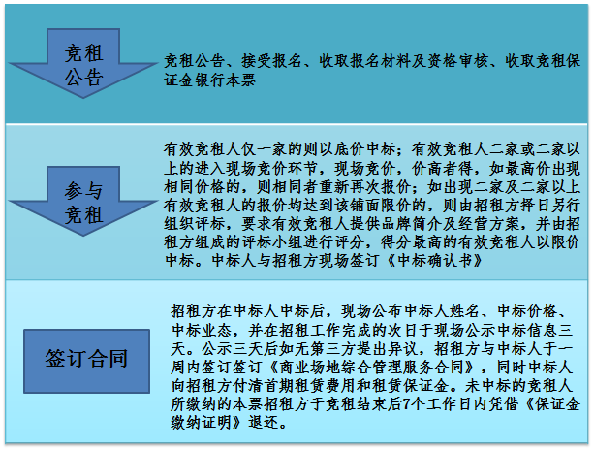
竞租规则：
1、竞租人报名需提供材料：从事餐饮行业经营三年及三年以上相关证明、竞租人身份证明、个人征信证明、《竞租报名表》、《竞租承诺函》、银行本票。品牌商户需提供品牌证明材料（品牌商标证明或品牌授权书选址意见书）;
2、竞租人资格界定：从事餐饮行业三年及三年以上，招租方经过现场查勘确定其有能力的（目前经营场所有服务200人就餐的能力）；个人征信证明有五次以上不良记录或被列入法院失信被执行人名单的不予审核通过；竞租人在竞租保证金缴纳截止时间之前将竞租保证金缴纳至招租方指定账户，方为有效竞租人。
四、竞租报名、缴纳竞租保证金截止时间：
1、竞租报名、缴纳竞租保证金截止时间：2018年12月16日下午16:00分
2、竞租保证金缴纳方式：银行本票
3、竞租时间、地点：招租方另行通知
咨询电话：13962195229卢先生
苏州绿原商业物业管理有限公司
2018年12月10日

